Модуль к теме: «Случайные величины»

Цель: работая с данным модулем, вы познакомитесь с понятием случайных величин, дискретной случайной величины и способами задания.

Учебные элементы | Содержание | Учебные действия
УЭ₁ | Случайные величины.  Дискретная случайная величина  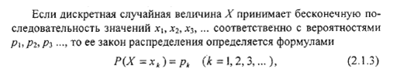  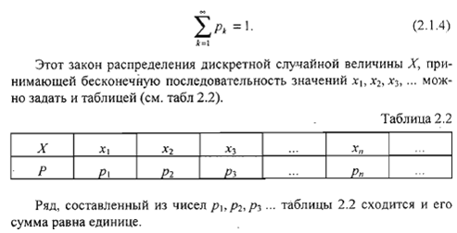    Задачи:  - Задают ли законы распределения дискретной случайной величины следующие таблицы?  - Задают ли законы распределения дискретной случайной величины следующие таблицы?  - Дискретная случайная величина Х имеет закон распределения  - Дискретная случайная величина Х имеет закон распределения  - Подбрасываются две симметричные монеты, подсчитывается число гербов на обеих верхних сторонах монеты. Рассматривается дискретная случайная величина Х – число выпадений гербов на обеих монетах. Записать закон распределения случайной величины.  - Дискретная случайная величина задана законом распределения:  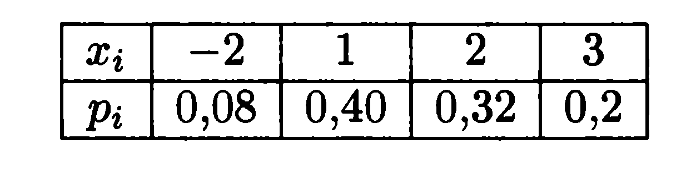  Найти функцию распределения и построить её график.  - Задано распределение дискретной случайной величины  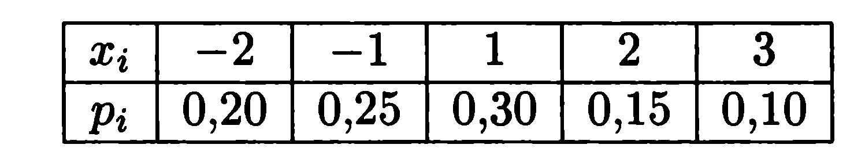  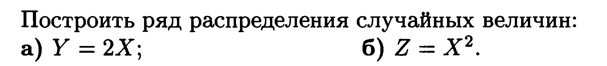 | Запиши в тетрадь необходимую информацию по данной теме.  Реши задачи самостоятельно, сдай на проверку
Непрерывная случайная величина.

Пример1.
Задана функция распределения непрерывной случайной величины Х:
Найти:
- Коэффициент С;
- Плотность распределения;
- Вероятность попадания в интервал
Решение:
- Так как непрерывной случайной величины Х – непрерывна, то должна быть непрерывна в любой точке, в частности при . Так как , то , откуда . Таким образом,
- Плотность распределения , тогда
Графики функций и
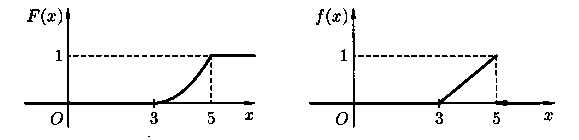
- Используя формулу находим:
Или
Задачи:
- При каких значениях и функция
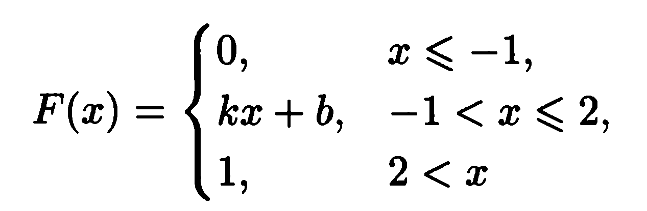
может быть функцией распределения некоторой случайной величины Х. найти вероятность того, что функция примет значения из интервала . Построить график плотности распределения С.В. Х.
- При каком значении параметра С функция
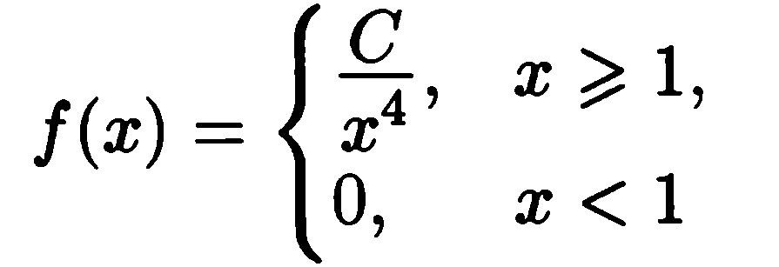
- Непрерывная случайная величина имеет плотность распределения вероятностей
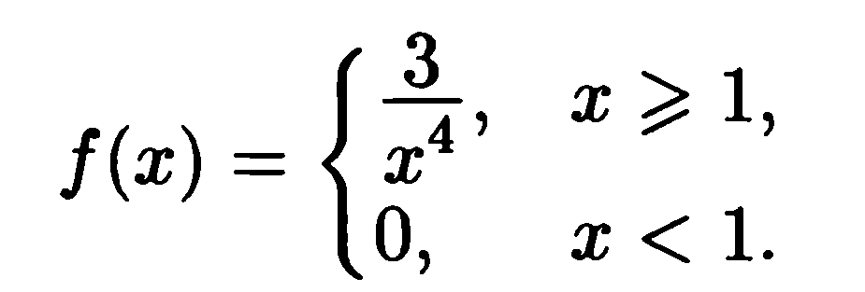
- График плотности распределения вероятностей Н.С.В. Х имеет вид
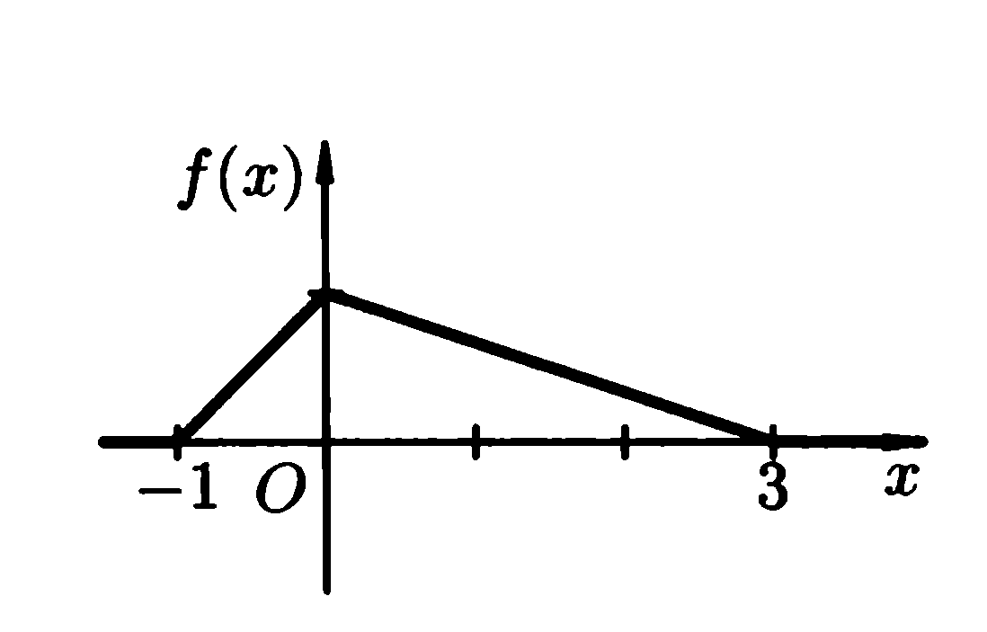
Записать аналитическое выражение для плотности

- Непрерывная случайная величина имеет плотность распределения вероятностей
